

数据结构课程设计报告

设计题目：平衡二叉树的构建与查找算法教学演示
学生姓名：邓杰湧
专 业：物联网工程
班 级：物联网工程23-1班
学 号：2023212351
指导教师：胡学钢
完成日期：2024年6月26日

（一）需求和规格说明
问题描述：设计实现基于平衡二叉树的查找算法与演示系统；
编程任务：
平衡二叉树的建立：要求用户输入数据（可界面输入或者文件输入，边建立二叉树边调平衡，可通过手动/自动演示两种方法图形 化展示算法过程；
用户输入查找数据，界面动态演示基于平衡二叉树的查找过程。

（二）设计

1．问题分析
可以整理下问题分析内容。

2．设计思想
本系统设计基于AVL树作为平衡二叉树的核心数据结构。AVL树是一种自平衡二叉搜索树，其主要特点是每个节点的左子树和右子树的高度差（平衡因子）最多为1。通过旋转操作来维持这一性质，AVL树能够保证在最坏情况下，插入、删除和查找操作的时间复杂度为O(log n)。

程序结构：

在面向对象设计的基础上，本系统主要包括以下类：

AVLNode类：
表示AVL树中的每个节点。每个节点包含一个值（value）、左子节点指针（left）、右子节点指针（right）、高度(height)。平衡因子用于衡量节点左右子树的高度差，从而进行平衡调整。

AVLTree类：
管理整棵AVL树的结构和操作。负责插入新节点、删除节点、查找节点以及调整树的平衡状态。AVLTree类的核心算法包括自动调整和手动调整两种模式，以确保树的平衡性。

BasicWidget 类
这是一个基础小部件类，定义了所有小部件的基本属性和方法。

成员变量: 包含位置（m_x和m_y）、尺寸（m_w和m_h）以及颜色（cur_c, normal_c, hover_c）。
成员函数:
获取和设置尺寸与位置的方法（width(), height(), setFixedSize(), x(), y(), move()）。
用户交互相关的方法（isin(), isClicked()）。
虚函数show()和event()需要在派生类中实现。
设置背景色和悬停颜色的方法（setBackgroundColor(), setHoverColor()）。

LineEdit 类
这是一个继承自BasicWidget的小部件，用于显示和编辑文本行。

成员变量: 包含文本（m_text, m_prevText）、标题（m_title）和提示文本（m_hitText）。
成员函数:
构造函数初始化位置和尺寸。
显示函数show()覆盖父类的虚函数。
设置和获取文本的方法（setText(), text()）。
清除文本的方法clear()。
检查文本是否改变的方法textChanged()。

PushButton 类
这是一个继承自BasicWidget的小部件，用于表示一个按钮。

成员变量: 按钮文本（m_text）。
成员函数:
构造函数初始化按钮的文本、位置和尺寸。
显示函数show()覆盖父类的虚函数。

Window 类
这是一个窗口类，管理窗口的基本操作和消息处理。

成员变量: 窗口句柄（m_handle）和静态消息对象（m_msg）。
成员函数:
构造函数初始化窗口尺寸和标志。
设置窗口标题的方法（setWindowTilte()）。
执行窗口主循环的方法（exec()）。
静态方法管理窗口的绘制（clear(), beginDraw(), flushDraw(), endDraw()）。
静态方法处理消息（hasMsg(), getMsg()）。

Management 类
这是一个管理类，负责管理整个应用程序的运行逻辑。

枚举类型: Operator 定义了操作类型，包括显示、插入、删除、修改和搜索。
成员变量:
当前操作（m_op）。
背景图像（m_bk）。
菜单按钮列表（menu_btns）。
各种操作相关的小部件（例如添加、删除、修改的按钮和文本框）。
成员函数:
构造函数初始化管理类。
运行方法run()启动管理类。
菜单方法menu()展示菜单。
各种操作方法display(), add(), erase(), search()处理具体操作。
绘制背景的方法drawBackground()。
事件循环方法enevtLoop()。
主要算法思想：

插入操作：当向AVL树插入新节点时，首先按照二叉搜索树的规则找到合适的插入位置。插入后，从插入点向上回溯，更新各节点的平衡因子。如果发现某个节点的平衡因子超过1或小于-1，则进行相应的旋转操作来恢复平衡。

删除操作：删除节点后，同样需要从删除点向上回溯，更新各节点的平衡因子，并进行必要的旋转操作以恢复平衡。

平衡调整：AVL树的平衡调整包括四种旋转操作：左旋、右旋、左-右双旋和右-左双旋。通过这些旋转操作，可以调整树的结构以保持平衡性。

查找操作：在AVL树中进行查找操作时，利用二叉搜索树的性质进行节点比较，可以快速定位目标节点。

结构图示意：

AVLTree
/ \
Node rotate
|
/ \
left right
以上设计思想确保了系统在实现基本要求的同时，具备了良好的扩展性和可维护性，使得用户可以通过友好的界面体验到平衡二叉树的构建与查找算法过程。

3.设计表示
类名 | 作用
BasicWidget | 定义所有小部件的基本属性和方法，提供位置、尺寸、颜色等设置，并包含用户交互方法。
LineEdit | 继承自BasicWidget，用于输入和编辑单行文本，提供文本设置、获取和清除接口。
PushButton | 继承自BasicWidget，用于创建按钮组件，响应用户点击事件。
Window | 管理图形用户界面的窗口，包括窗口创建、消息处理和图形绘制。
Management | 应用程序的管理类，控制整个程序的流程，包括菜单展示、数据操作和界面更新。
AVLNode | 表示AVL树中的每个节点，包含数据存储和平衡树所需的信息。
AVLTree | 管理整棵AVL树的结构和操作，提供插入、删除、查找等功能。

AVLNode类成员及作用：
数据成员 | 作用
int value | 节点的值
Node* left | 左子节点指针
Node* right | 右子节点指针
int height | 高度

AVLTree类成员函数原型及功能：
成员函数原型 | 功能
void insert(int value) | 向AVL树中插入一个值，并调整树的平衡
void delete(int value) | 从AVL树中删除指定值的节点，并调整树的平衡
Node* search(int value) | 在AVL树中查找指定值的节点
void rotateLeft(Node* node) | 左旋操作：对节点进行左旋调整
void rotateRight(Node* node) | 右旋操作：对节点进行右旋调整
void rebalance(Node* node) | 平衡调整：检查并调整节点及其祖先的平衡

BasicWidget 类
成员 | 作用
m_x | 小部件的x坐标
m_y | 小部件的y坐标
m_w | 小部件的宽度
m_h | 小部件的高度
cur_c | 当前颜色
normal_c | 常规颜色
hover_c | 悬停颜色
BasicWidget() | 构造函数，初始化小部件的位置和尺寸
~BasicWidget() | 析构函数，清理资源
width() | 获取小部件的宽度
height() | 获取小部件的高度
setFixedSize() | 设置小部件的固定尺寸
x() | 获取小部件的x坐标
y() | 获取小部件的y坐标
move() | 移动小部件到新的坐标
isin() | 判断鼠标是否在小部件上
isClicked() | 判断小部件是否被点击
show() | 虚函数，显示小部件
event() | 虚函数，处理小部件的事件
setBackgroundColor() | 设置小部件的背景颜色
setHoverColor() | 设置小部件的悬停颜色

LineEdit 类
成员 | 作用
m_prevText | 之前的文本
m_text | 当前文本
m_title | 标题文本
m_hitText | 提示文本
LineEdit() | 构造函数，初始化位置、尺寸和默认文本
show() | 重写的显示函数
setText() | 设置当前文本
setTitle() | 设置标题文本
setHitText() | 设置提示文本
text() | 获取当前文本
clear() | 清除当前文本
textChanged() | 检查文本是否改变

PushButton 类
成员 | 作用
m_text | 按钮文本
PushButton() | 构造函数，初始化按钮文本、位置和尺寸
show() | 重写的显示函数

Window 类
成员 | 作用
m_handle | 窗口句柄
m_msg | 静态消息对象
Window() | 构造函数，初始化窗口尺寸和标志
setWindowTilte() | 设置窗口标题
exec() | 执行窗口主循环
width() | 获取窗口宽度
height() | 获取窗口高度
clear() | 清除窗口内容
beginDraw() | 开始绘制窗口内容
flushDraw() | 刷新窗口内容
endDraw() | 结束绘制窗口内容
hasMsg() | 判断是否有消息
getMsg() | 获取当前消息

Management 类
成员 | 作用
m_op | 当前操作类型
m_bk | 背景图像
menu_btns | 菜单按钮列表
m_addBtn | 添加按钮
m_addEdit | 添加文本框
m_delBtn | 删除按钮
m_delEdit | 删除文本框
m_modifyEdit | 修改文本框
m_stuEdits | 编辑框列表
isFind | 是否找到
Management() | 构造函数，初始化管理类
run() | 启动管理类
menu() | 展示菜单
display() | 显示
add() | 添加
erase() | 删除
search() | 查找
drawBackground() | 绘制背景
enevtLoop() | 事件循环

详细设计描述：

AVLTree类
- 插入操作 (insert函数)：

接受一个值作为参数，首先按照二叉搜索树的性质找到合适的插入位置。
插入新节点后，从插入节点开始向上回溯，更新每个节点的平衡因子。
如果发现某个节点的平衡因子超过1或小于-1，则通过旋转操作恢复平衡。
- 删除操作 (delete函数)：

接受一个值作为参数，首先定位到要删除的节点。
删除节点后，从删除节点的父节点开始向上回溯，更新每个节点的平衡因子。
如果需要，进行旋转操作以恢复平衡。
- 平衡调整 (rebalance函数)：

在插入或删除节点后，调用此函数检查并恢复节点及其祖先的平衡性。
根据节点的平衡因子，进行左旋、右旋、左-右双旋或右-左双旋操作。
- 查找操作 (search函数)：

接受一个值作为参数，在AVL树中查找并返回对应的节点。
利用二叉搜索树的性质进行比较，保证查找效率为O(log n)。
- 旋转操作 (rotateLeft和rotateRight函数)：

rotateLeft：对节点进行左旋转，调整节点及其子节点的位置以保持平衡。
rotateRight：对节点进行右旋转，同样调整节点及其子节点的位置。

BasicWidget 类

BasicWidget(int x, int y, int w, int h): 构造函数，用于初始化小部件的位置和尺寸。参数 x 和 y 分别为小部件的 x 和 y 坐标，w 和 h 分别为小部件的宽度和高度。

~BasicWidget(): 析构函数，用于清理资源。

int width(): 获取小部件的宽度，返回值为小部件的宽度。

int height(): 获取小部件的高度，返回值为小部件的高度。

void setFixedSize(int w, int h): 设置小部件的固定尺寸，参数 w 和 h 分别为新的宽度和高度。

int x(): 获取小部件的 x 坐标，返回值为小部件的 x 坐标。

int y(): 获取小部件的 y 坐标，返回值为小部件的 y 坐标。

void move(int x, int y): 移动小部件到新的坐标，参数 x 和 y 分别为新的 x 和 y 坐标。

bool isin(int px, int py): 判断鼠标是否在小部件上，参数 px 和 py 分别为鼠标的 x 和 y 坐标，返回值为布尔类型，表示鼠标是否在小部件上。

bool isClicked(int px, int py, bool state): 判断小部件是否被点击，参数 px 和 py 分别为鼠标的 x 和 y 坐标，state 表示鼠标的点击状态，返回值为布尔类型，表示小部件是否被点击。

void show(): 虚函数，用于显示小部件。

void event(): 虚函数，用于处理小部件的事件。

void setBackgroundColor(COLORREF c): 设置小部件的背景颜色，参数 c 为新的背景颜色。

void setHoverColor(COLORREF c): 设置小部件的悬停颜色，参数 c 为新的悬停颜色。

LineEdit 类
成员函数
LineEdit(int x, int y, int w, int h): 构造函数，用于初始化位置、尺寸和默认文本。
参数 x 和 y 分别为位置的 x 和 y 坐标，w 和 h 分别为宽度和高度。

void show(): 重写的显示函数，用于显示文本框。

void setText(string text): 设置当前文本，参数 text 为新的文本。

void setTitle(string title): 设置标题文本，参数 title 为新的标题文本。

void setHitText(string hitText): 设置提示文本，参数 hitText 为新的提示文本。

string text(): 获取当前文本，返回值为当前文本。

void clear(): 清除当前文本。

bool textChanged(): 检查文本是否改变，返回值为布尔类型，表示文本是否改变。

PushButton 类
成员函数
PushButton(int x, int y, int w, int h, string text): 构造函数，用于初始化按钮文本、位置和尺寸。参数 x 和 y 分别为按钮的 x 和 y 坐标，w 和 h 分别为按钮的宽度和高度，text 为按钮的文本。

void show(): 重写的显示函数，用于显示按钮。

Window 类
成员函数
Window(int w, int h, int flags): 构造函数，用于初始化窗口尺寸和标志。参数 w 和 h 分别为窗口的宽度和高度，flags 为窗口的标志。

void setWindowTitle(string title): 设置窗口标题，参数 title 为新的窗口标题。

int exec(): 执行窗口主循环，返回值为整数，表示程序的退出状态。

int width(): 获取窗口宽度，返回值为窗口的宽度。

int height(): 获取窗口高度，返回值为窗口的高度。

void clear(): 清除窗口内容。

void beginDraw(): 开始绘制窗口内容。

void flushDraw(): 刷新窗口内容。

void endDraw(): 结束绘制窗口内容。

bool hasMsg(): 判断是否有消息，返回值为布尔类型，表示是否有消息。

MSG getMsg(): 获取当前消息，返回值为当前消息。

Management 类
成员函数
Management(): 构造函数，用于初始化管理类。

void run(): 启动管理类。

void menu(): 展示菜单。

void display(): 显示所有学生。

void add(string name): 添加学生，参数 name 为学生的名字。

void erase(string name): 删除学生，参数 name 为学生的名字。

void search(string name): 查找学生，参数 name 为学生的名字。

void drawBackground(): 绘制背景。

void eventLoop(): 事件循环。

（三）用户手册
1. 系统概述
本系统支持两大核心功能：

平衡二叉树的建立与调平衡演示：用户可以输入数据，系统将根据输入动态构建AVL树，并实时展示树的平衡调整过程。支持手动和自动两种模式，用户可以选择查看详细的调整步骤。

基于平衡二叉树的查找演示：用户可以输入待查找的数据，系统将演示如何在AVL树中进行高效的查找操作，展示查找路径及查找结果。

2. 使用说明
2.1 平衡二叉树的建立与调平衡演示
输入数据：在界面上输入或通过文件导入数据。

建立树：系统根据用户输入动态构建AVL树，并实时显示构建过程中的平衡调整情况。

调平衡演示：

自动模式：系统自动检测每次插入操作后是否需要调整，并展示调整过程。
手动模式：用户可以手动触发平衡调整，查看每一步的旋转操作及其效果。
2.2 基于平衡二叉树的查找演示
输入查找数据：输入要查找的数据值。

查找演示：系统将演示从根节点开始查找到目标节点的路径，并突出显示查找过程中经过的节点。

3. 注意事项
确保输入的数据符合系统要求，以确保正确的树的构建和查找演示。
在自动调整模式下，系统将根据AVL树的性质自动调整节点的平衡。
在手动调整模式下，用户需要手动触发每一步的平衡调整操作，以便更详细地了解平衡二叉树的调整过程。
4. 结束使用
使用完成后，可以选择退出系统或者重新开始新的演示。

（四）调试及测试

1. 部分程序运行截图：

主界面截图：

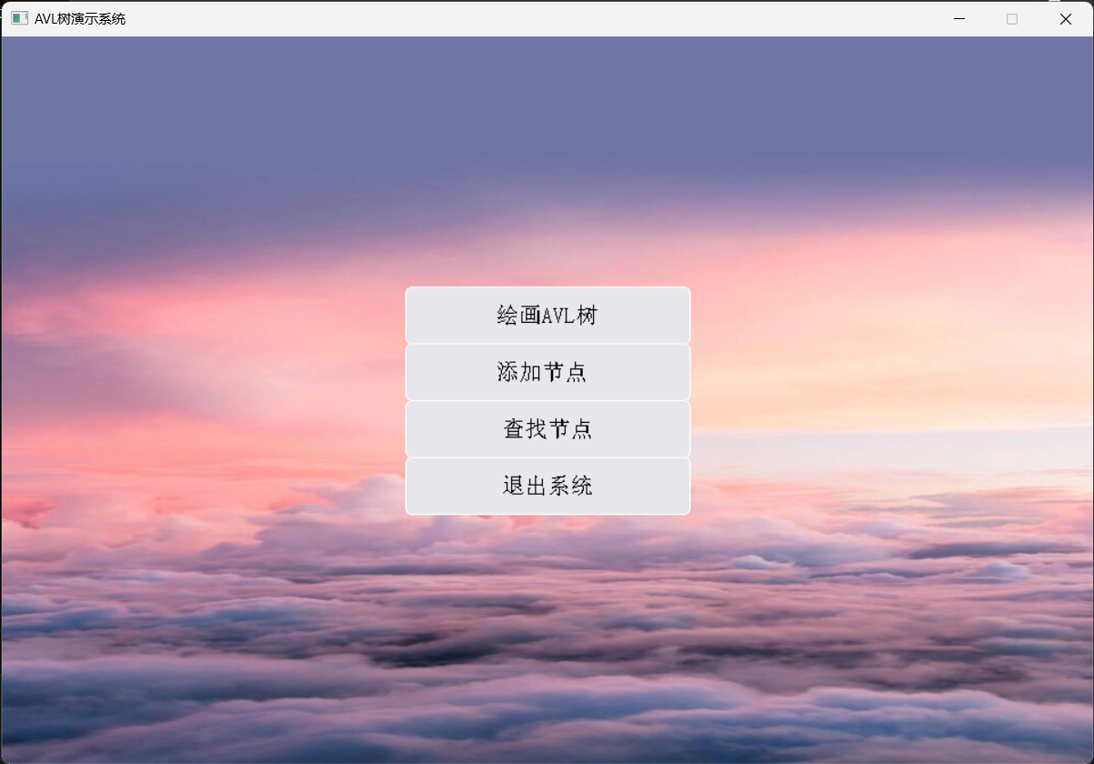
添加界面截图

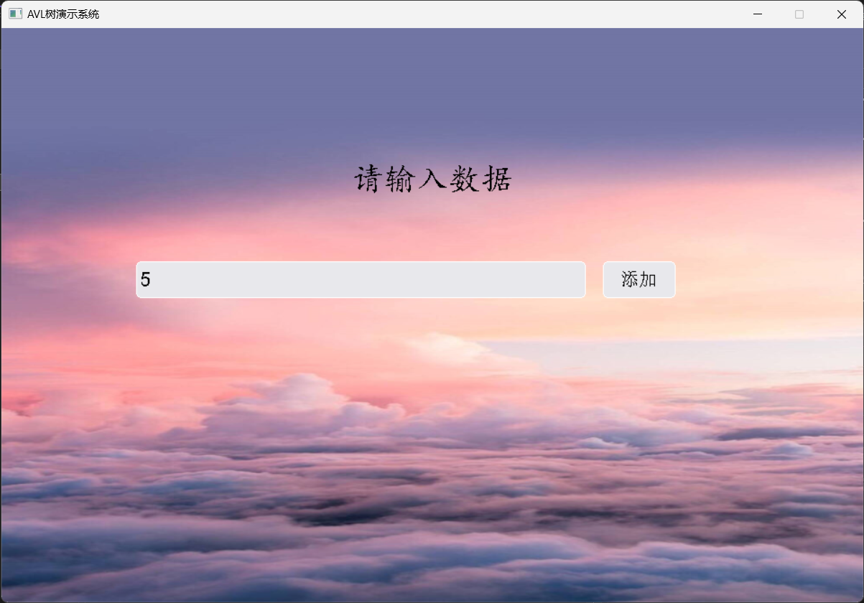

绘画AVL树截图：
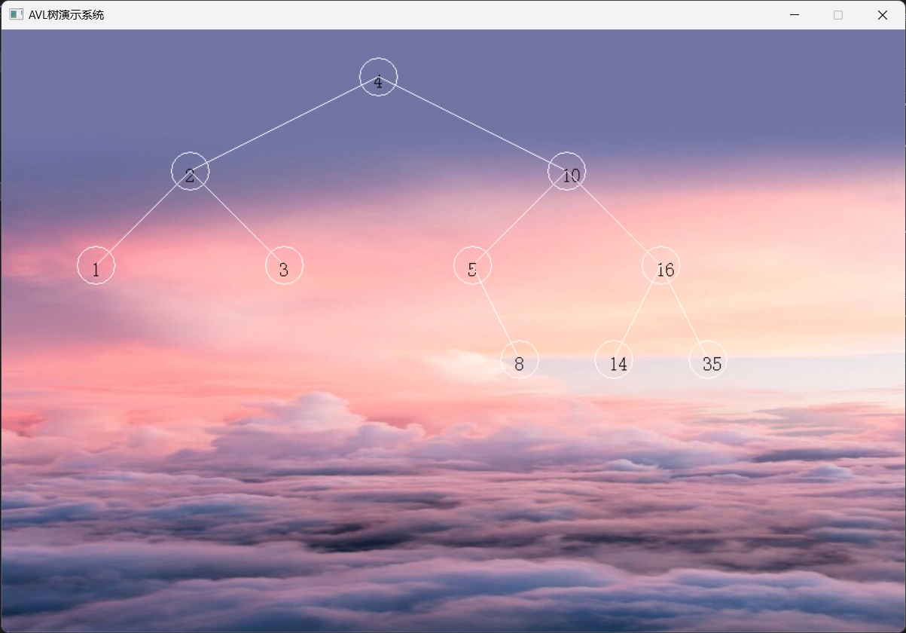

查找界面截图：
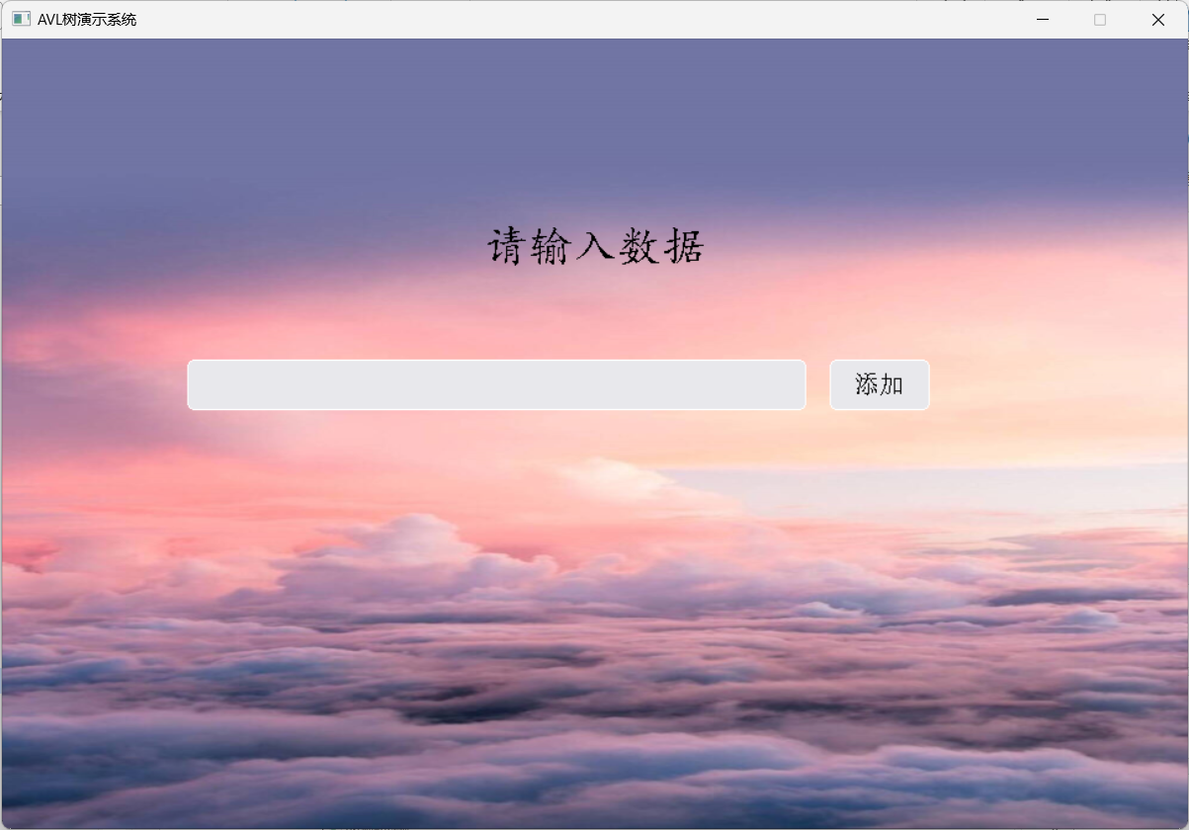
查找14节点的截图
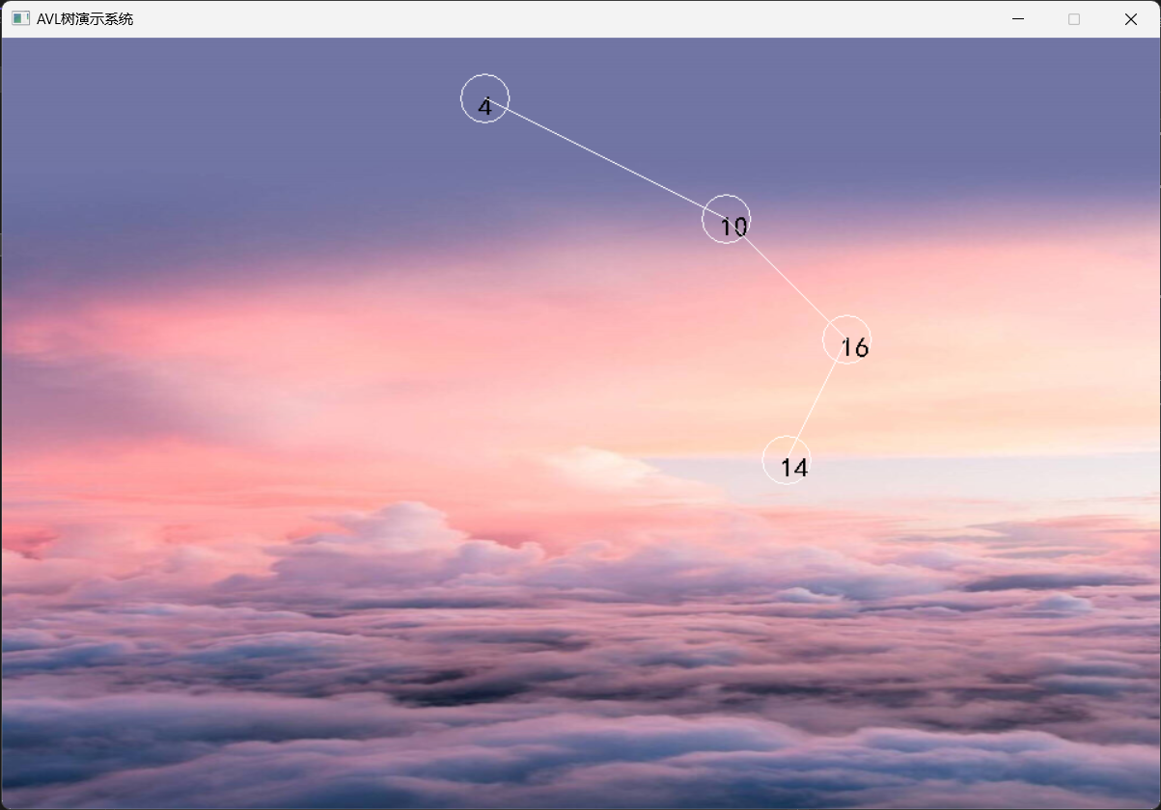
查找8节点的截图：
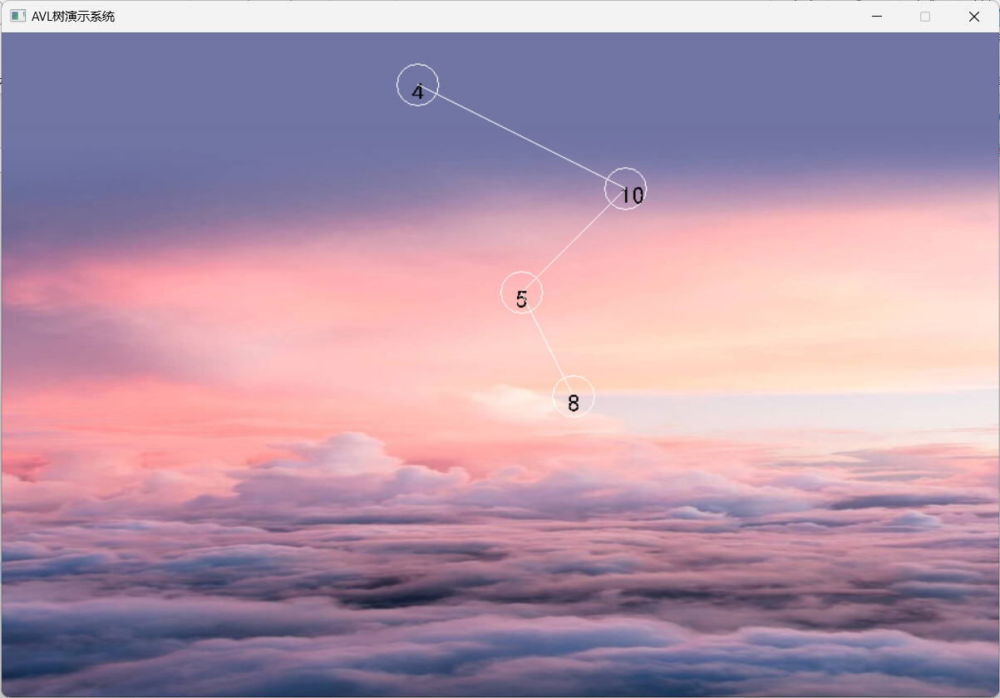
查找节点3的截图：

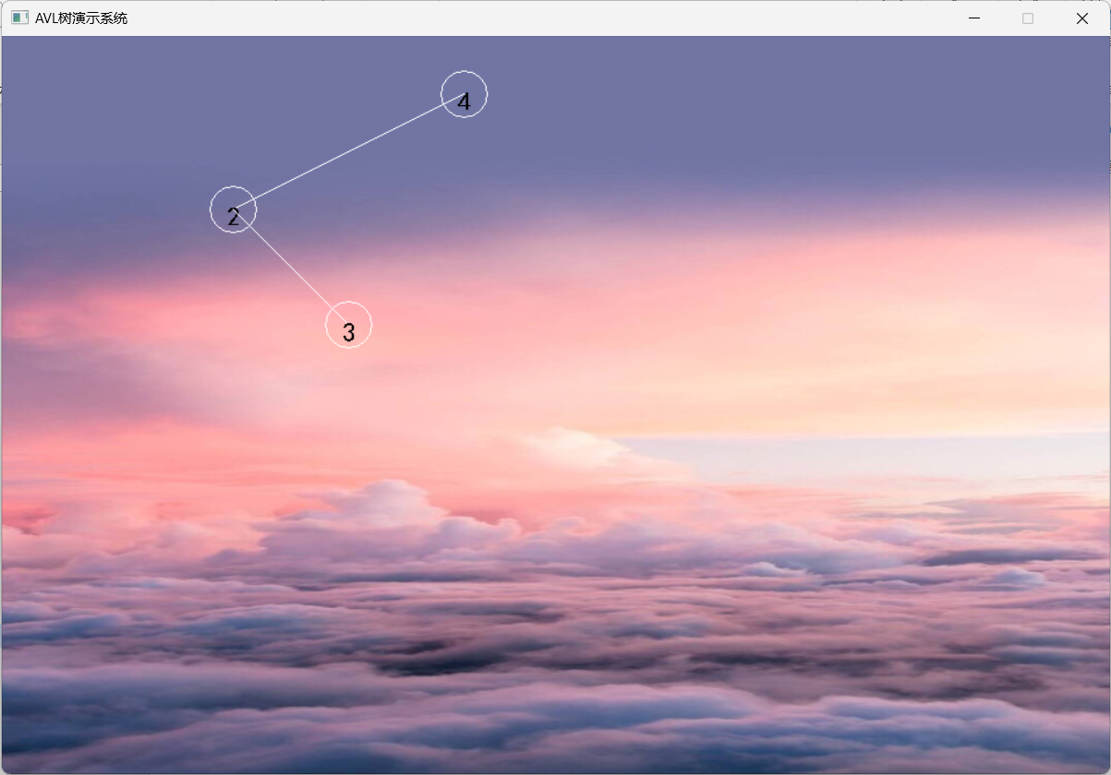

测试数据
插入1,2,3,4,5,8,10,16,14,35的节点（1）
插入1,3,7,8,9,10,15,17,24,26,37的节点（2）

3. 测试结果：

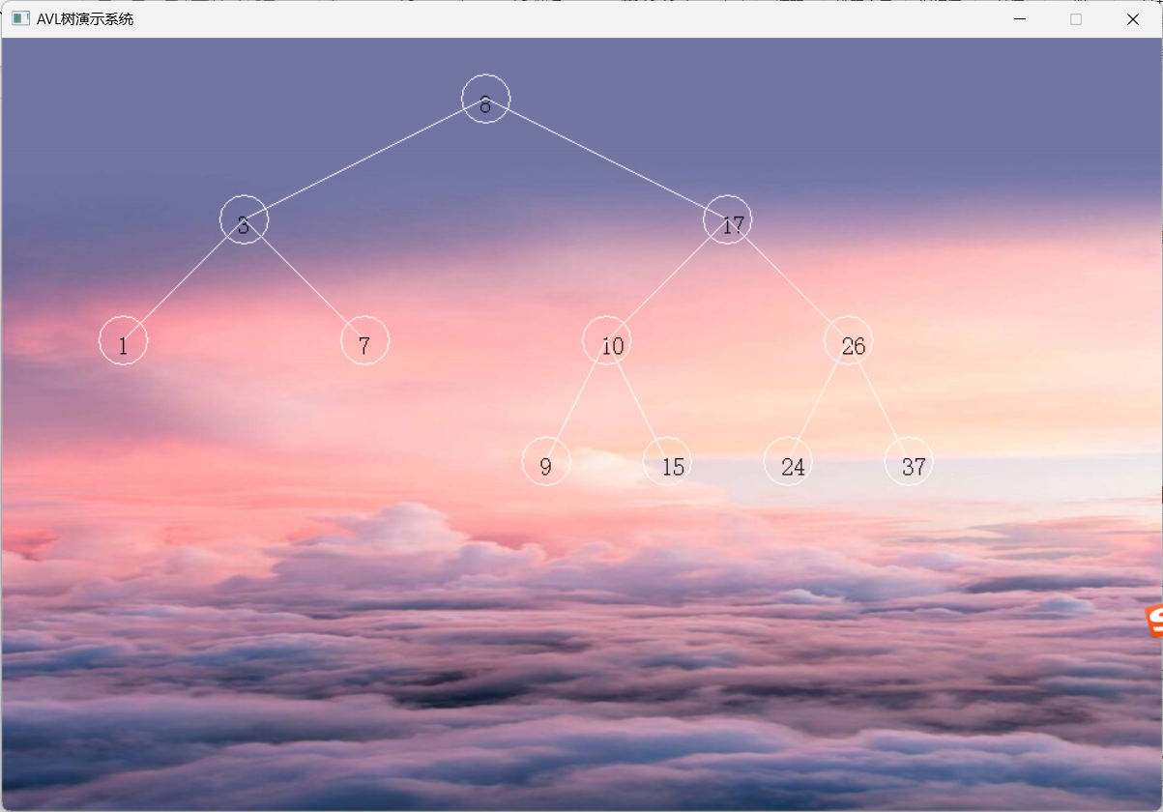

3. 进一步改进：
（1）缺少删除节点设计
目前的AVL树演示系统没有实现删除节点的功能。这导致用户无法对AVL树进行完整的操作，仅能进行插入和查找操作，从而限制了该系统的实用性和完整性。

（2）缺少保存功能
目前的AVL树演示系统没有提供保存树结构或操作历史的功能。这意味着用户每次使用该系统时都必须从头开始构建树，无法保存和加载之前的工作进度，影响了用户的使用体验和工作效率。

(五) 感想

在选中这个课设时，我发现这个需要使用图形化编程，让我无奈的是网上没有关于AVL树的动态演示，这意味着我只能自己写，唉，那时还是期末周，我高数大物都没复习完还要搞这个真是压力山大，然后我发现easyx好学，为了完成这个课设，我决定利用EasyX图形库来开发一个AVL树演示系统。在b站上学习了easyx，通过3天的学习，我掌握了基本的图形绘制、事件处理和动画实现方法。然后就写出了这个1300多行简陋的演示系统。

附录：（代码单独打包与文档一起提交）
由于代码量较大，且分为多个模块多个文件，此处便不再粘贴展示

